Kорисничко упатство

за електронско поднесување барања за регистрација на проектите во СЕП

1 јули 2022 година

Содржина
Содржина 1
1. Регистрација и најава на системот 2
1.1 Почетен екран 2
1.2 Регистрација 2
1.3 Најава на системот 3
1.4 Заборавена лозинка 4
2. Барања поврзани со меѓународни проекти 6
2.1 Барање за регистрација на меѓународен проект 6
2.2 Барање за промена на податоци на регистриран проект 10
2.3 Барање за продолжување на регистриран проект 11
2.4 Поднесени барања 12
2.5 Архива на барања 14
2.6 За Ваша акција 14

Регистрација и најава на системот

Почетен екран
Електронскиот систем за поднесување барања поврзани со регистрација на меѓународните проекти во Секретаријатот за Европски Прашања (СЕП) е достапен на следната адреса: http://registracija.cdad.sep.gov.mk. На сликата 1 е прикажан почетниот екран.
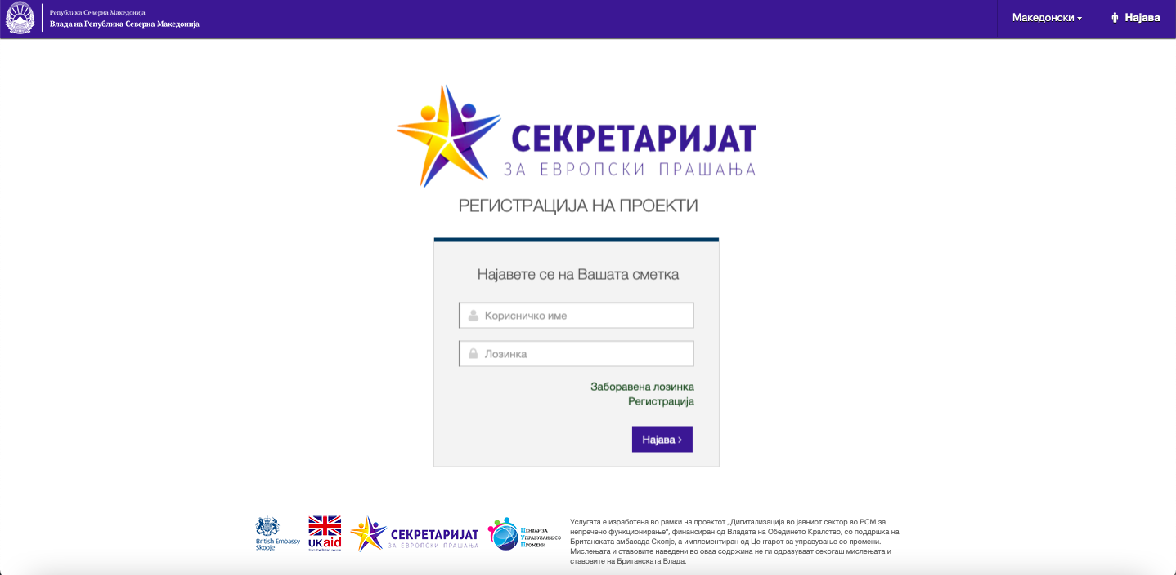
Слика 1: Почетен екран на електронскиот систем за регистрација на меѓународни проекти
За да пристапи до функционалностите на системот, секој корисник треба да биде регистрирани и да има валидно корисничко име и лозинка. Доколку корисникот е веќе регистриран, истиот треба да ги внесе корисничкото име и лозинката во соодветните полиња на екранот и да притисне на копчето „Најава„.

Регистрација
Доколку корисникот не е регистриран на електронскиот систем за регистрација на меѓународни проекти, мора да се регистрира пред да може да ги користи неговите функционалности. На сликата 2 е прикажан екранот за регистрација на системот до кој се доаѓа преку кликнување на линкот „Регистрација„ прикажан на сликата 1.
Регистрацијата е составена од два дела, лев дел кој се однесува на корисникот и во кој се внесуваат податоци за истиот и десен дел кој се однесува на организацијата на која припаѓа корисникот и во чие име ќе поднесува барања за регистрација на меѓународни проекти во СЕП. При регистрацијата, корисникот мора да пополни податоци во сите полиња кои се означени како задолжителни (имаат * на крајот на полето).
По успешното пополнување на сите задолжителни полиња и кликнување на копчето „Поднеси„, на екранот се појавува порака како на сликата 3. Системот автоматски во позадина испраќа емаил порака со наслов „Верификација на емаил адреса„ до внесената емаил адреса на корисникот кој се регистрирал за да ја провери нејзината веродостојност. За да ја заврши регистрацијата корисникот треба да ја отвори таа порака и да кликне на линкот кој е во неа. По кликнување на ликот во емаил пораката се појавува екран со порака „Вашата регистрација на системот е успешна. Може да се најавите на истиот.„ како што е прикажано на сликата 4. По ова, корисникот е веќе регистрирано во системот и може да се најави на истиот.
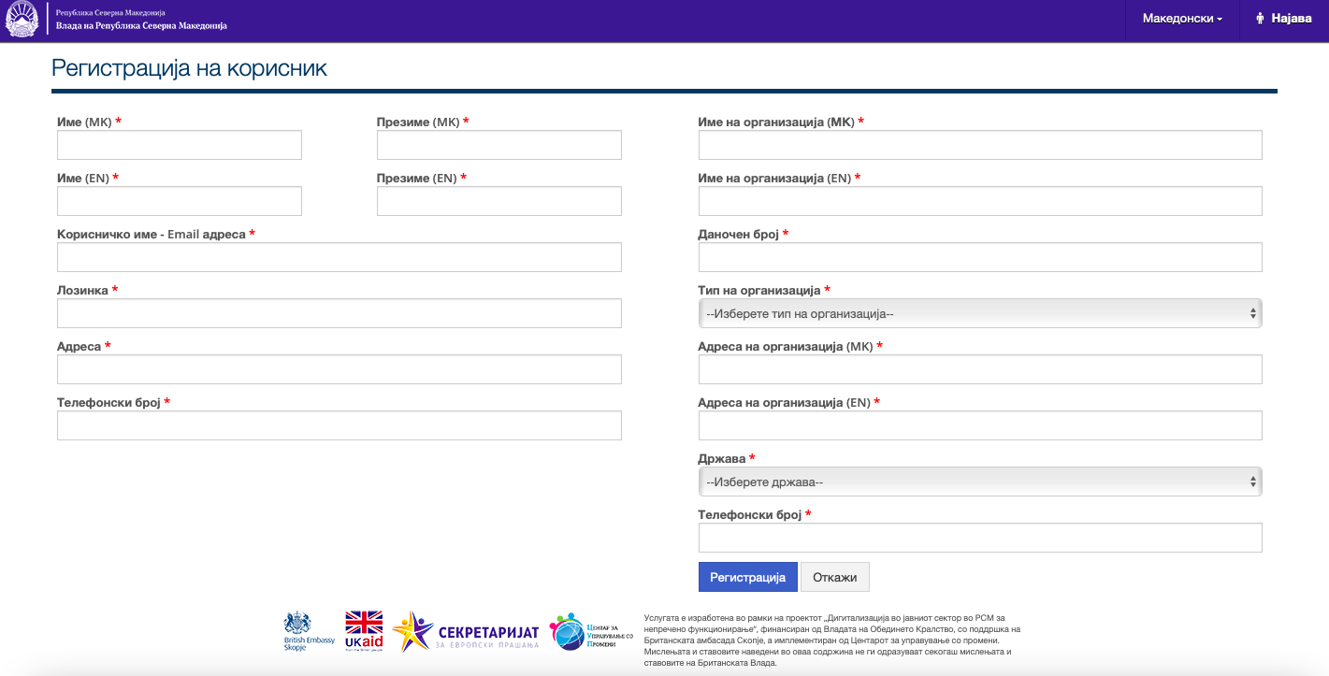
Слика 2: Екран за регистрација на електронскиот систем
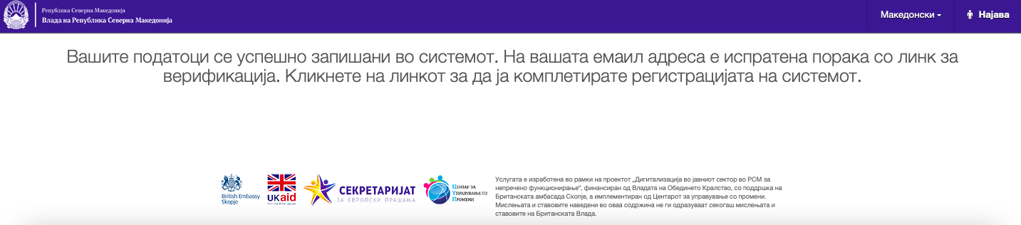
Слика 3: Екран за успешно поднесени податоци за регистрација на електронскиот систем
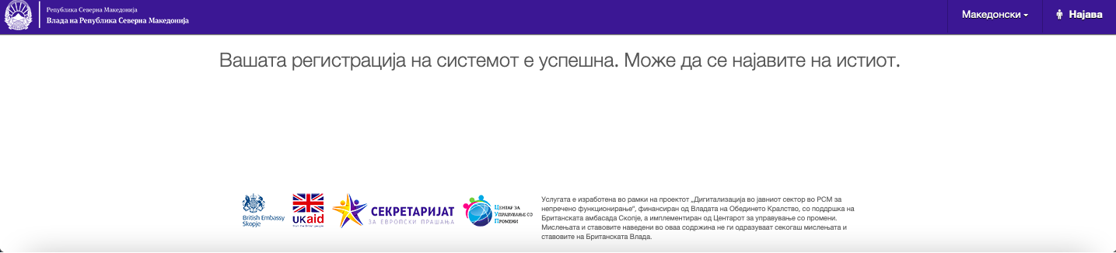
Слика 4: Екран за успешно верификувана регистрација на електронскиот систем

Најава на системот
По успешната регистрација на електронскиот систем за регистрација на меѓународни проекти, корисникот може да се најави на истиот за да пристапи до неговите функционалности. Почетната страница за најава е достапна на горе наведената адреса или пак со кликнување на копчето „Најава„ кое се наоѓа на горниот десен агол на секој екран.
По внесување на корисничкото име и лозинка на корисникот му се прикажува почетниот екран кој е прикажан на сликата 5.
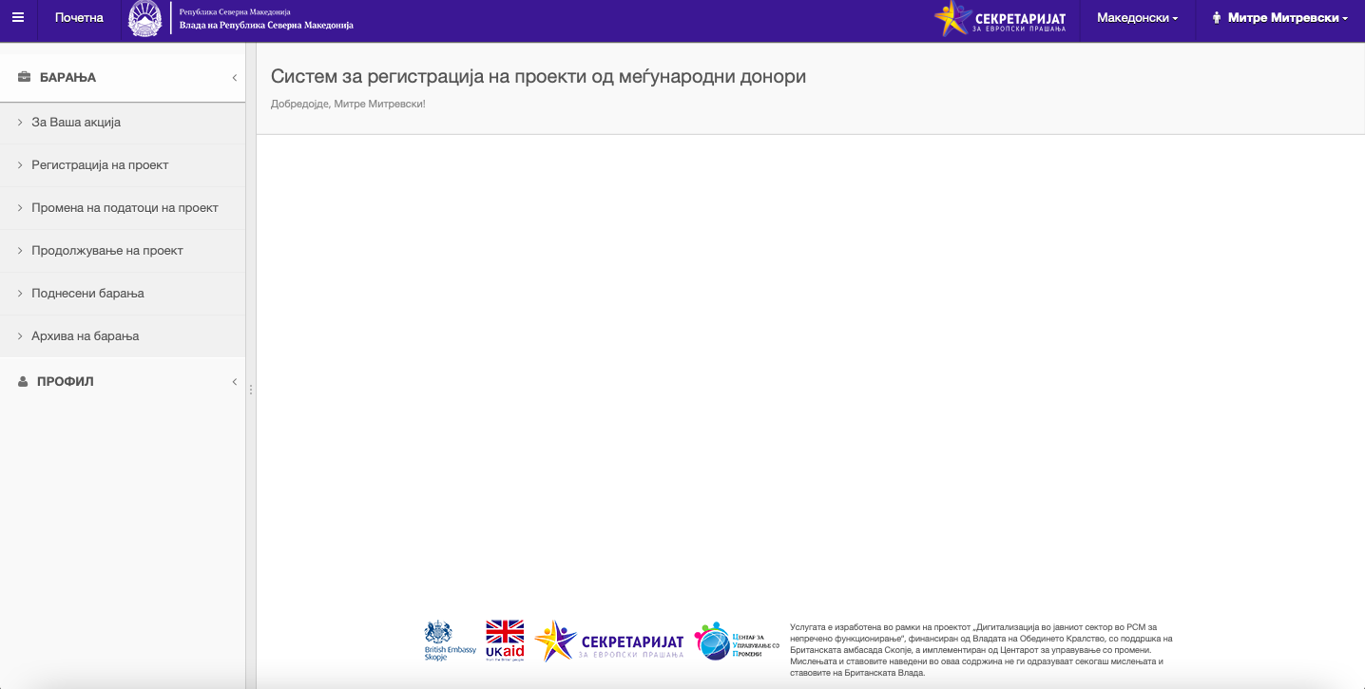
Слика 5: Почетен екран на најавен корисник на електронскиот систем за
регистрација на меѓународни проекти
Функционалностите на системот на секој најавен корисник се достапни преку главното мени кое се наоѓа на левиот агол од екранот. Менито е поделено на две функционални целини:
- „Барања„ – множество на достапни функционалности кои служат за поднесување на нови барања и управување со веќе поднесените барања;
- „Профил„ – функционалност за управување со податоците на регистрираниот корисник.

Заборавена лозинка
Доколку регистрираните корисници ја заборават својата лозинка за најава на електронскиот систем за регистрација на меѓународни проекти, можат истата да ја добијат на својата регистрирана емаил адреса преку внесување на своето корисничко име на екранот прикажан на сликата 6. До овој екран се доаѓа со кликнување на линкот „Заборавена лозинка„ од почетниот екран на системот кој е прикажан на сликата 1.
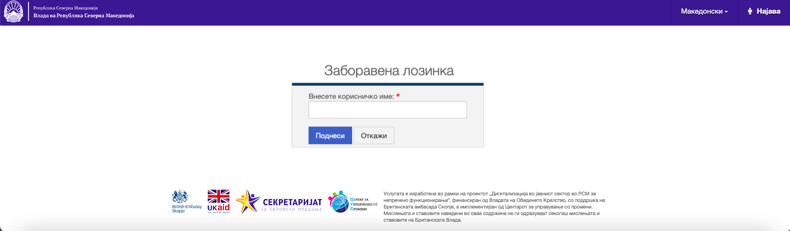
Слика 6: Екран за заборавена лозинка
По внесување на корисничкото име на корисникот и кликнување на копчето „Поднеси„, системот ја испраќа лозинката до официјално регистираната емаил адреса на корисникот.

Барања поврзани со меѓународни проекти
Користејќи го електронскиот систем за регистрација на меѓународни проекти на СЕП, корисниците можат електронски да ги поднесат следниве барања:
- Барање за регистрација на меѓународен проект
- Барање за промена на податоци на регистриран меѓународен проект
- Барање за продолжување на траењето на регистриран меѓународен проект
Забелешка: електронско поднесување на барање за продолжување/промена на податоци на регистриран проект е можно само за оние проекти кои се претходно електронски регистрирани преку овој систем.
Покрај функционалноста за електронско поднесување на барања, корисниците може да го следат во реално време статусот на поднесените барања, да имаат увид во нивната архива на поднесени барања како и да постапуваат по нивните барања кои се вратени од СЕП на доработка.

Барање за регистрација на меѓународен проект
Барањето за регистрација на меѓународен проект се одвива во 5 чекори. Корисникот може да го иницира барањето преку кликнување на линкот „Регистрација на проект„ од главното мени. Се прикажува екран како на сликата 7.
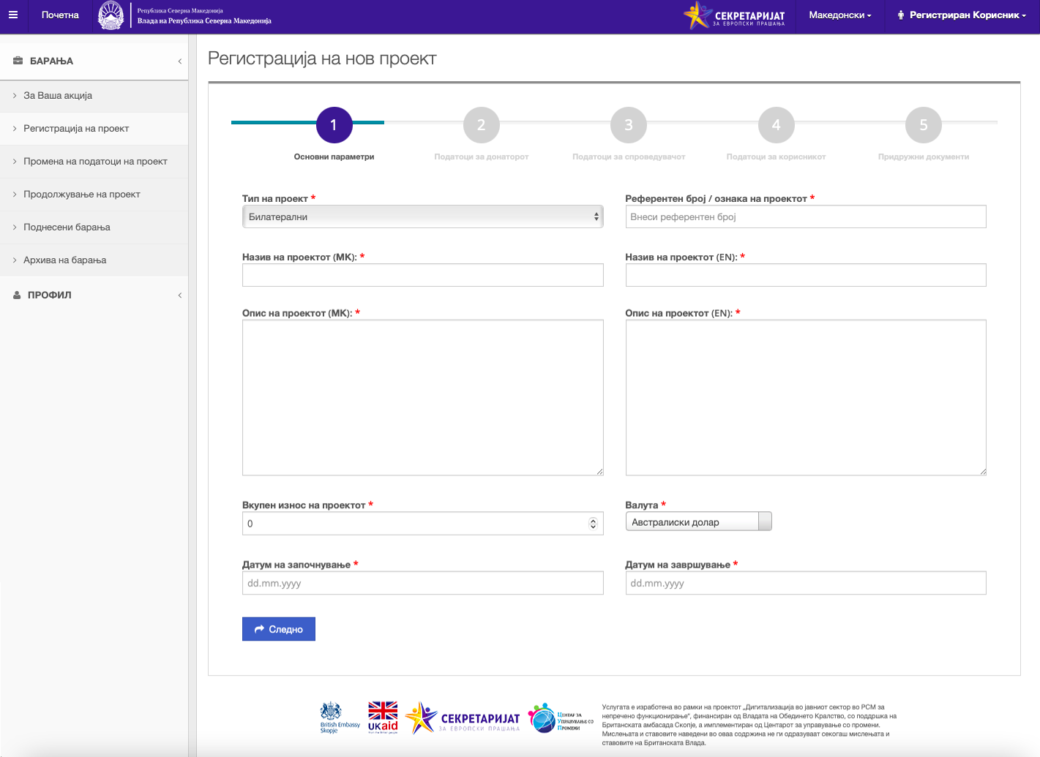
Слика 7: Прв чекор при поднесување на барање за регистрација на проект
Во првиот чекор, корисникот треба да ги внесе основните податоци за проектот како тип на проект, референтен број, назив на проект, опис на проект, вкупен износ на проект и валута, датум на започнување на проектот и датум на негово завршување. За да премине на вториот чекор, корисникот треба да ги пополни сите задолжителни полиња (оние кои имаат * на крајот на полето) и да кликне на копчето „Следно„. Системот прикажува екран како на сликата 8.
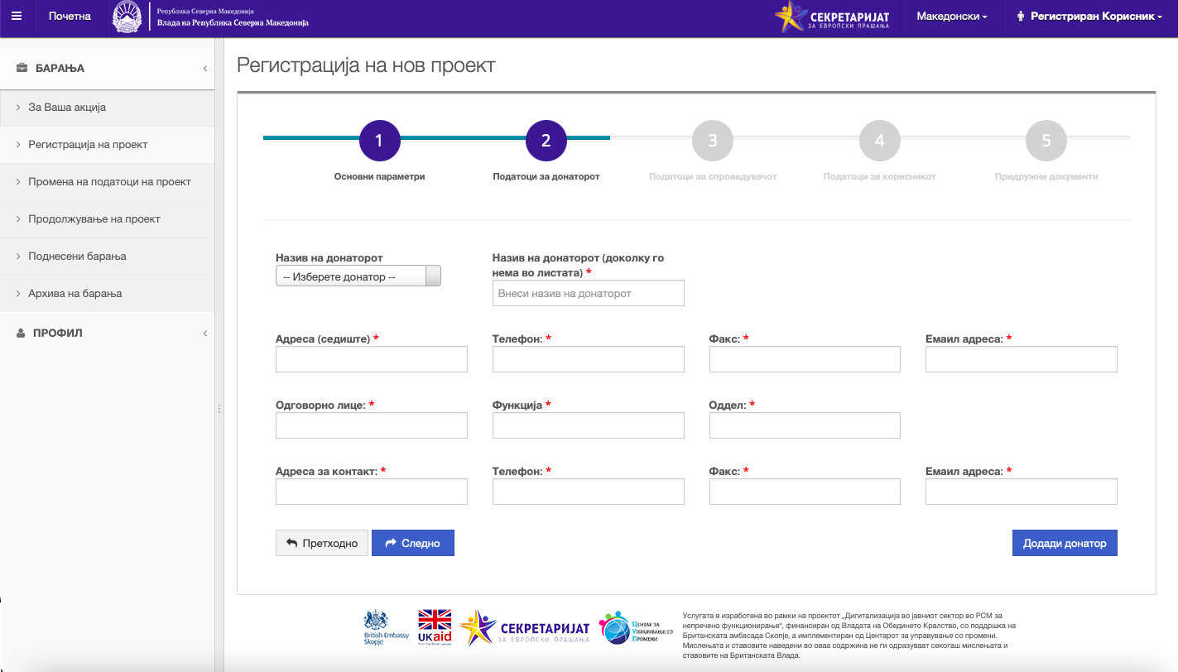
Слика 8: Втор чекор при поднесување на барање за регистрација на проект
Во вториот чекор, корисникот треба да ги внесе податоците поврзани со донаторите на проектот. Донаторите се веќе регистрирани во системот и корисникот го бира донаторот од паѓачкото мени „Назив на донаторот„. Доколку системот ги поседува сите податоци за избраниот донатор, тогаш сите останати полиња за донаторот на екранот автоматски ќе се пополнат. Во спротивно, корисникот ќе треба да внесе податоци во сите оние полиња кои се задолжителни (оние кои имаат * на крајот на полето) а кои не се автоматски пополнети со изборот на донаторот од паѓачкото мени.
За секој проект кој го пријавува, корисникот може да внесе повеќе од еден донатор. За да додаде дополнителен донатор треба да кликне на копчето „Додади донатор„ по што екранот се проширува овозможувајќи полиња за внес на податоци за дополнителниот донатор.
Откога ќе ги внесе сите донатори на проектот и ќе ги пополни сите задолжителни полиња, за да помине на следниот чекор корисникот треба да кликне на копчето „Следно„. Системот прикажува екран како на сликата 9.
Забелешка: корисникот преку кликнување на копчето „Претходно„ може да се врати на претходните чекори и да ги промени внесените податоци во истите, доколку има потреба.
Во третиот чекор, корисникот треба да ги внесе податоците поврзани со спроведувачите на проектот. Спроведувачите се веќе регистрирани во системот и корисникот го бира спроведувачот од паѓачкото мени „Назив на спроведувачот„. Доколку во системот ги поседува сите податоци за избраниот спроведувач, тогаш сите останати полиња за спроведувачот на екранот автоматски ќе се пополнат. Во спротивно, корисникот ќе треба да внесе податоци во сите оние полиња кои се задолжителни (оние кои имаат * на крајот на полето) а кои не се автоматски пополнети со изборот на спроведувачот.
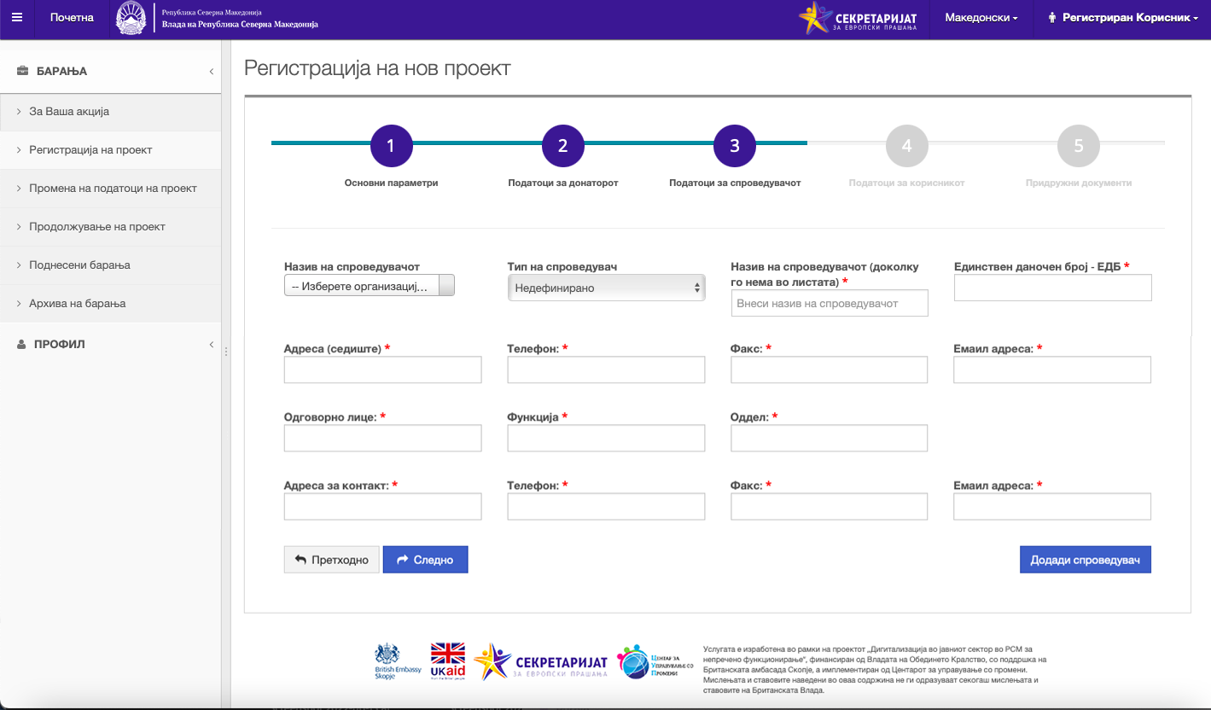
Слика 9: Трет чекор при поднесување на барање за регистрација на проект
За секој проект кој го пријавува, корисникот може да внесе повеќе од еден спроведувач. За да додаде дополнителен спроведувач треба да кликне на копчето „Додади спроведувач„ по што екранот се проширува овозможувајќи полиња за внес на податоци за дополнителниот спроведувач.
Откога ќе ги внесе сите спроведувачи на проектот и ќе ги пополни сите задолжителни полиња, за да помине на следниот чекор корисникот треба да кликне на копчето „Следно„. Системот прикажува екран како на сликата 10.
Забелешка: корисникот преку кликнување на копчето „Претходно„ може да се врати на претходните чекори и да ги промени внесените податоци во истите, доколку има потреба.
Во четвртиот чекор, корисникот треба да ги внесе податоците поврзани со корисниците на проектот. Корисниците се веќе регистрирани во системот и корисникот на системот го бира корисникот на проектот од паѓачкото мени „Назив на корисникот„. Доколку системот ги поседува сите податоци за избраниот корисник на проектот, тогаш сите останати полиња за корисникот на проектот на екранот автоматски ќе се пополнат. Во спротивно, корисникот ќе треба да внесе податоци во сите оние полиња кои се задолжителни (оние кои имаат * на крајот на полето) а кои не се автоматски пополнети со изборот на корисникот на проектот.
За секој проект кој го пријавува, корисникот може да внесе повеќе од еден корисник на проектот. За да додаде дополнителен корисник на проектот треба да кликне на копчето „Додади корисник„ по што екранот се проширува овозможувајќи полиња за внес на податоци за дополнителниот корисник на проектот.
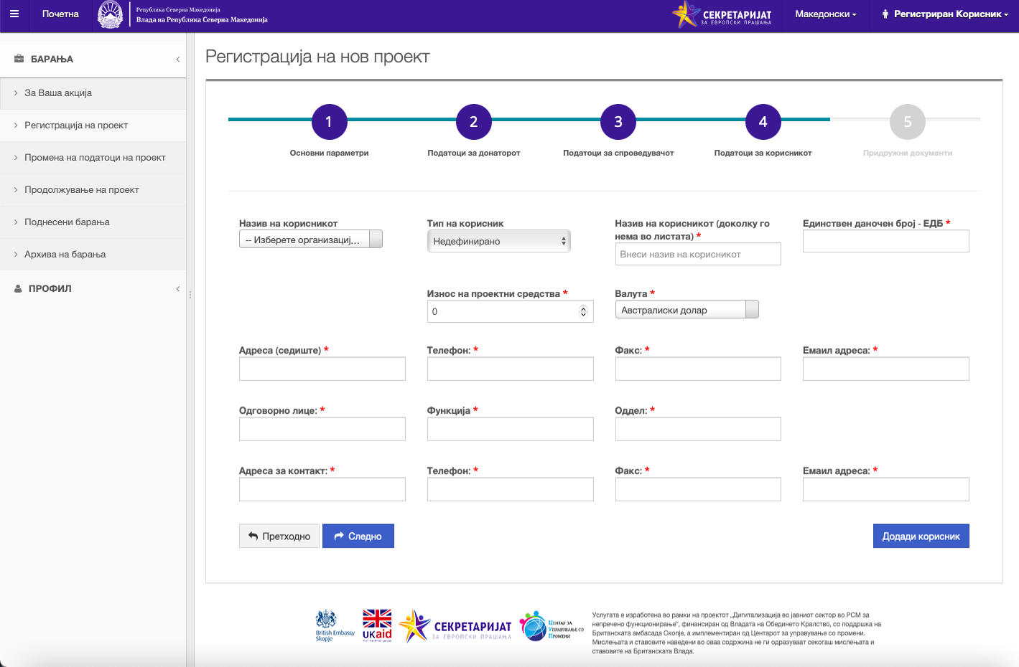
Слика 10: Четврт чекор при поднесување на барање за регистрација на проект
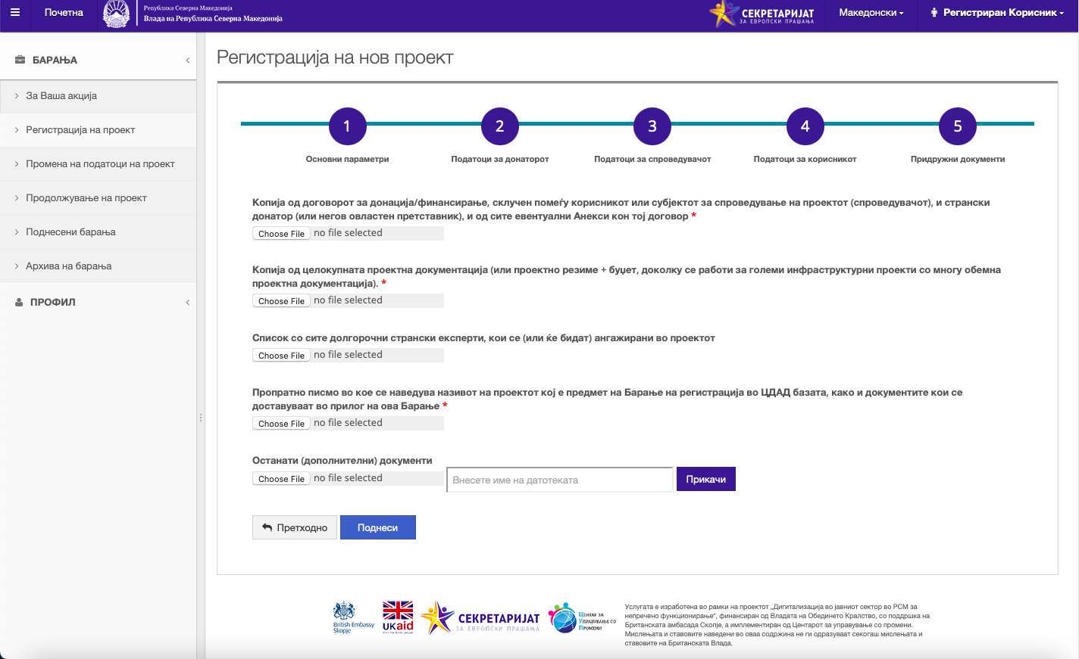
Слика 11: Петти чекор при поднесување на барање за регистрација на проект
Откога ќе ги внесе сите корисници на проектот и ќе ги пополни сите задолжителни полиња, за да помине на следниот чекор корисникот треба да кликне на копчето „Следно„. Системот прикажува екран како на сликата 11.
Забелешка: корисникот преку кликнување на копчето „Претходно„ може да се врати на претходните чекори и да ги промени внесените податоци во истите, доколку има потреба.
Во петтиот, последен чекор, корисникот треба да ги прикачи придружните документи за проектот, како на пример копија од договорот, копија од проектната документација, список на сите странски експерти, пропратно писмо и сите други дополнителни документи кои тој смета дека се важни за регистрација на проектот.
При прикачување на останатите документи корисникот треба да го избере документот, да му даде опис на тој документ (каков документ е тоа) и потоа да кликне на копчето „Прикачи„.
Откога ќе ги прикачи сите потребни документи поврзани со проектот, корисникот треба да кликне на копчето „Поднеси„ за да го поднесе барањето за регистрација на проектот. Системот прикажува екран како на сликата 12 на кој се известува корисникот дека барањето е успешно поднесено и дека на истото системот доделил број по кој корисникот ќе може истото да го прати.
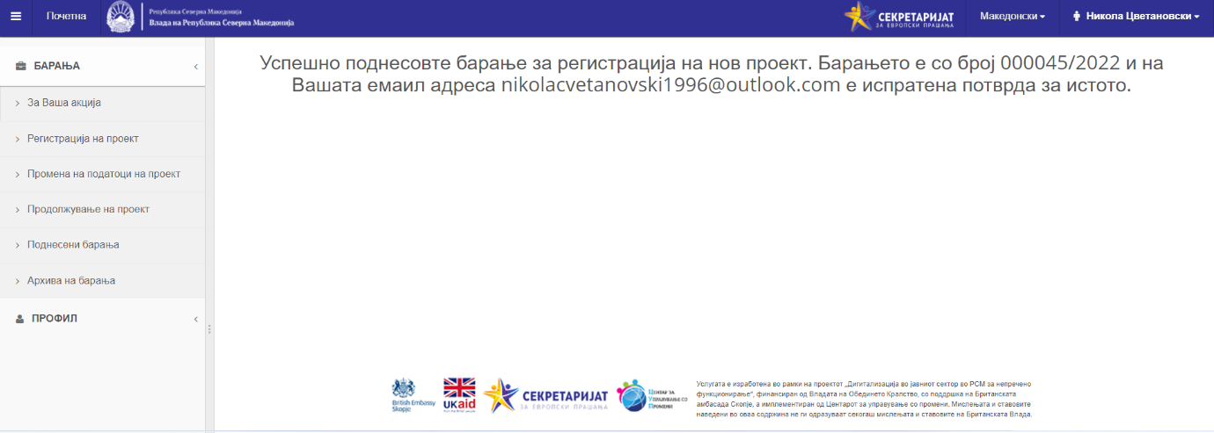
Слика 12: Потврдна порака при поднесување на барање за регистрација на проект

Барање за промена на податоци на регистриран проект
Барањето за промена на податоци на регистриран проект се одвива во 6 чекори. Корисникот може да го иницира барањето преку кликнување на линкот „Промена на податоци на проект„ од главното мени. Се прикажува екран како на сликата 13.
Во првиот чекор, корисникот треба да го избере претходно регистрираниот проект од паѓачкото мени и да прикачи документ кој ја оправдува причината за промената која е побарана. Корисникот може да прикачи и дополнителни документи кои ќе дадат оправдување на причината за бараната промена.
Напомена: паѓачкото мени ги содржи сите регистрирани проекти на најавениот корисник поднесени и одобрени по електронски пат. Доколку корисникот сака да поднесе барање за промена на податоци за проект кој е регистриран со барање поднесено во хартиена форма, истото треба да го достави во истата форма, односно хартиена верзија. Електронското поднесување на барање за промена на податоци во регистрација на проект е можно само за оние проекти кои се претходно електронски регистрирани преку овој систем.
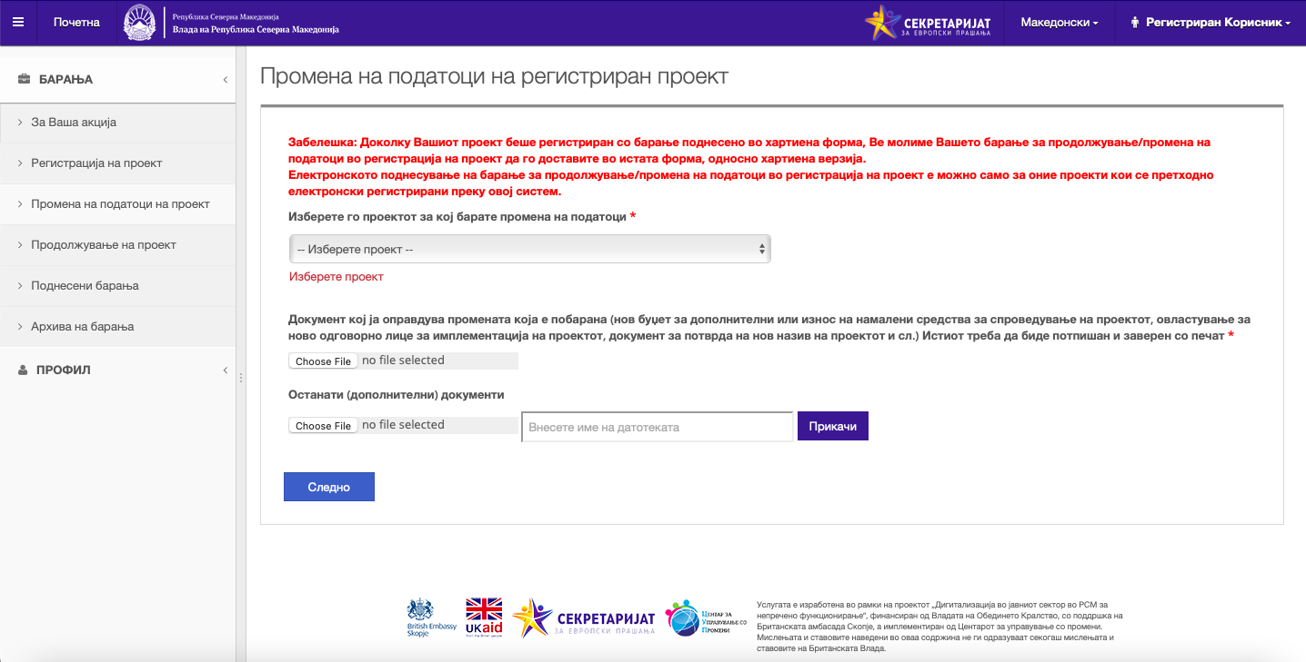
Слика 13: Прв чекор при поднесување на барање за промена на податоци на регистриран проект
По избирање на проектот и прикачување на потребните документи корисникот треба да кликне на копчето „Следно„ за да системот му овозможи да ги промени претходно внесените податоци за регистрираниот проект. Екраните кои системот ги прикажува во чекорите 2 до 6 се исти како оние на сликите 7 до 11 со таа разлика што полињата се претходно пополнети со податоците кои се внесени за проектот при неговата регистрација. Системот му овозможува на корисникот да промени било кој од тие податоци.
Откога ќе ги направи саканите промени, на последниот екран корисникот треба да кликне на копчето „Поднеси„ за да го поднесе барањето за промена на податоци на регистриран проект. Системот ќе прикаже екран на кој се известува корисникот дека барањето е успешно поднесено и дека на истото системот доделил број по кој корисникот ќе може истото да го прати.

Барање за продолжување на регистриран проект
Барањето за продолжување на регистриран проект се одвива во 1 чекор. Корисникот може да го иницира барањето преку кликнување на линкот „Продолжување на проект„ од главното мени. Се прикажува екран како на сликата 14.
При поднесување на ова барање, корисникот треба да го избере претходно регистрираниот проект од паѓачкото мени, да го внесе новиот датум на завршување на проектот и да прикачи копија од Анексот на договорот во кој е наведен новиот датум на завршување на проектот, односно периодот на имплементација на проектот. Корисникот може да прикачи и дополнителни документи кои одат во прилог на барањето.
Напомена: паѓачкото мени ги содржи сите регистрирани проекти на најавениот корисник поднесени и одобрени по електронски пат. Доколку корисникот сака да поднесе барање за продолжување на проект кој е регистриран со барање поднесено во хартиена форма, истото треба да го достави во истата форма, односно хартиена верзија. Електронското поднесување на барање за продолжување на регистриран проект е можно само за оние проекти кои се претходно електронски регистрирани преку овој систем.
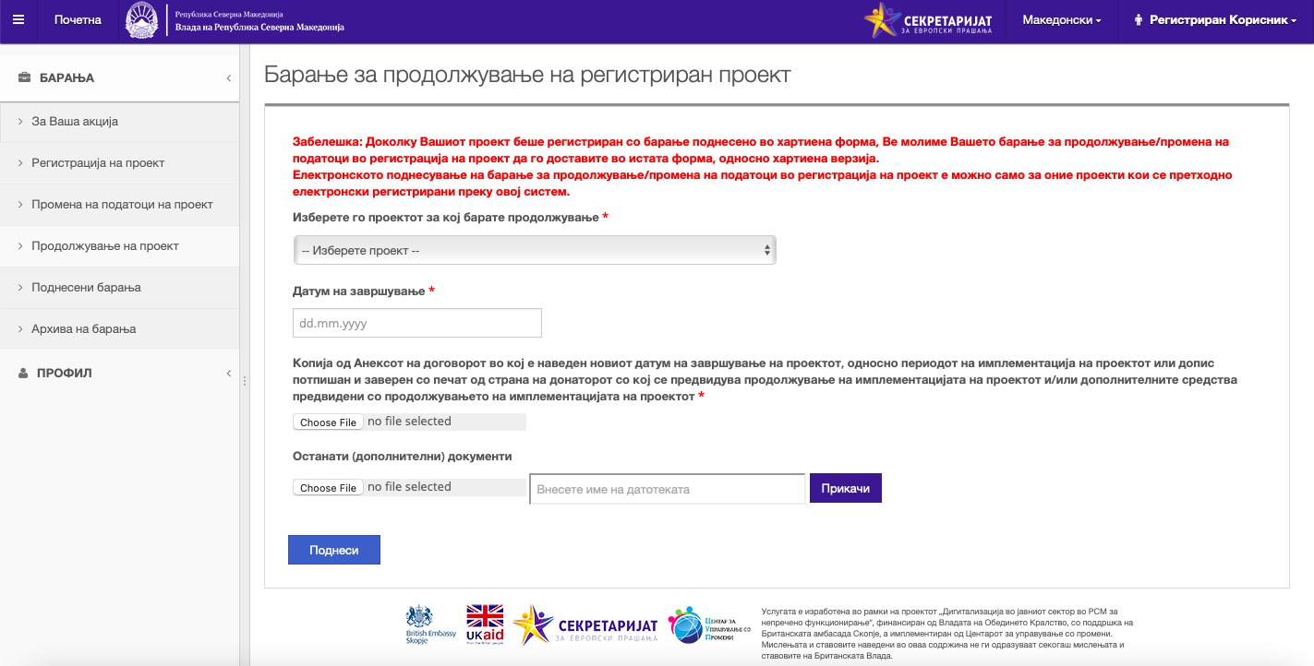
Слика 14: Поднесување на барање за продолжување на регистриран проект
Откога корисникот ќе ги внесе потребните податоци треба да кликне на копчето „Поднеси„ за да го поднесе барањето за продолжување на регистриран проект. Системот ќе прикаже екран на кој се известува корисникот дека барањето е успешно поднесено и дека на истото системот доделил број по кој корисникот ќе може истото да го прати.

Поднесени барања
Системот за електронско поднесување на барања на СЕП им овозможува на корисниците да го следат статусот на нивните поднесени а некомплетирани барања во реално време. За да пристапи до оваа функционалност корисникот треба да кликне на линкот „Поднесени барања„ од главното мени. Се прикажува екран како на сликата 15.
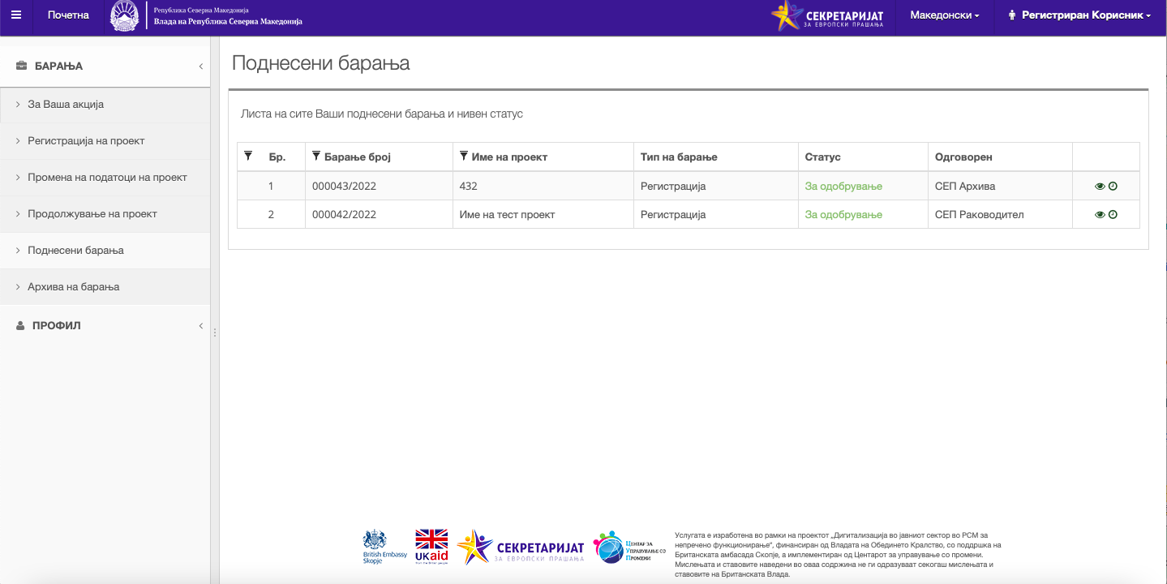
Слика 15: Следење на статусот на поднесените барања во реално време
Користејќи ја оваа функционалност корисникот може да го види тековниот статус на поднесените барања и одговорната инстанца која во моментот постапува по барањата. Со кликнување на некоја од двете икони на десниот дел од барањето, корисникот може да го види поднесеното барање со сите детали за истото како и историја на сите активности кои некој ги направил врз соодветното барање (кога е поднесено, кога одобрено, вратено или одбиено заедно со соодветните коментари).
Доколку корисникот сака да ги види деталите за поднесеното барање треба да кликне на првата икона која се наоѓа на десниот дел од барањето (). Се прикажува екран како на сликата 16 на кој корисникот може да ги види сите податоци за барањето кое го поднел.
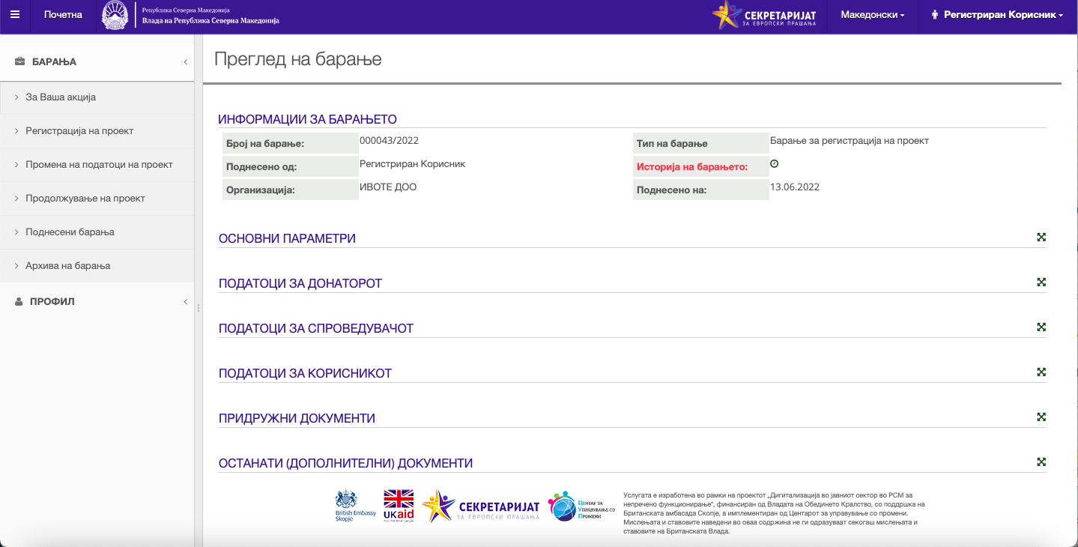
Слика 16: Преглед на детали за поднесено барање
Иницијално се прикажани основните информации за барањето а доколку корисникот сака да ги види деталите на секоја од секциите треба да кликне на иконата ().
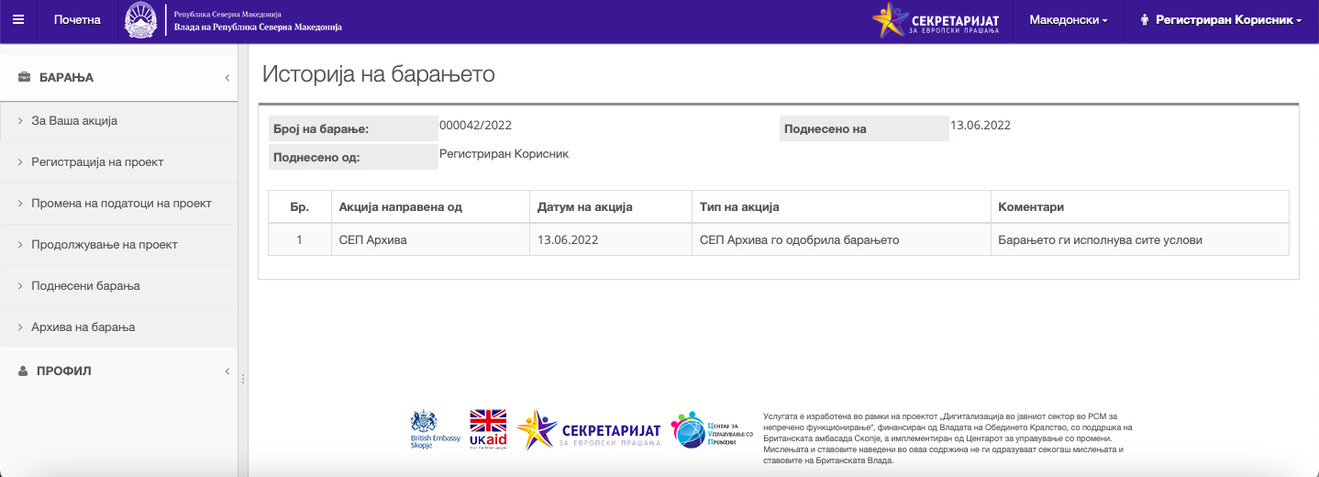
Слика 17: Историја за поднесено барање
Доколку корисникот сака да види историја на сите активности кои некој ги направил врз соодветното барање (кога е поднесено, кога одобрено, вратено или одбиено заедно со соодветните коментари) треба да кликне на втората икона која се наоѓа на десниот дел од барањето од сликата 15 или пак на истата икона на сликата 16 (). Се прикажува екран како на сликата 17 на кој корисникот може да ги види сите записи поврзани со постапувањето по барањето.

Архива на барања
Системот за електронско поднесување на барања на СЕП им овозможува на корисниците да имаат преглед на нивната архива на барања (листа на поднесени и комплетирани барања). За да пристапи до оваа функционалност корисникот треба да кликне на линкот „Архива на барања„ од главното мени. Се прикажува екран како на сликата 18.
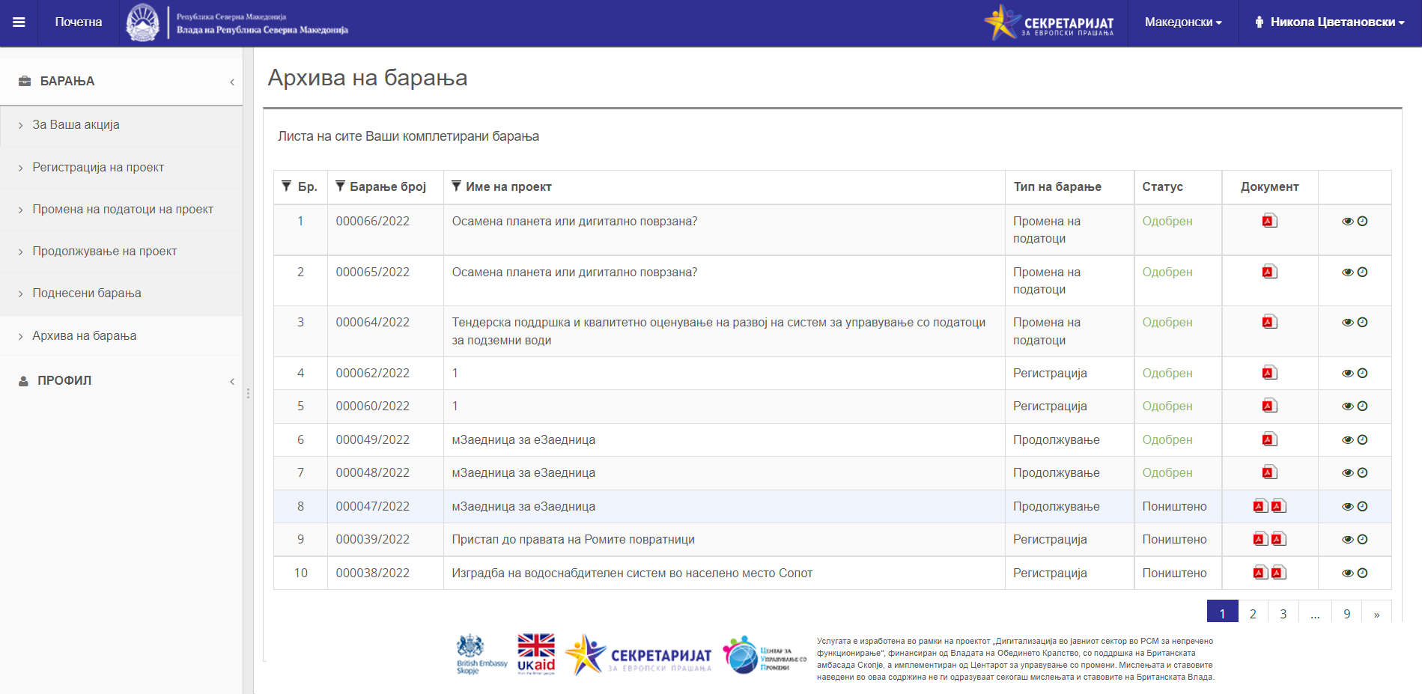
Слика 18: Архива на барања
Користејќи ја оваа функционалност корисникот може да го види статусот на неговите комплетирани барања (одобрени или одбиени) и да ги симне соодветните документи (решение за регистрација или решение за одбивање). Со кликнување на некоја од двете икони на десниот дел од барањето, корисникот може да го види поднесеното барање со сите детали за истото како и историја на сите активности кои некој ги направил врз соодветното барање (кога е поднесено, кога одобрено, вратено или одбиено заедно со соодветните коментари).
Доколку корисникот сака да ги види деталите за поднесеното барање треба да кликне на првата икона која се наоѓа на десниот дел од барањето (). Се прикажува екран како на сликата 16 на кој корисникот може да ги види сите податоци за барањето кое го поднел.
Иницијално се прикажани основните информации за барањето а доколку корисникот сака да ги види деталите на секоја од секциите треба да кликне на иконата ().
Доколку корисникот сака да види историја на сите активности кои некој ги направил врз соодветното барање (кога е поднесено, кога одобрено, вратено или одбиено заедно со соодветните коментари) треба да кликне на втората икона која се наоѓа на десниот дел од барањето од сликата 18 или пак на истата икона на сликата 16 (). Се прикажува екран како на сликата 17 на кој корисникот може да ги види сите записи поврзани со постапувањето по барањето.

За Ваша акција
Во случај некое од поднесените барања на корисникот да не е комплетно, СЕП користејќи го системот има можност истото да го врати на доработка. Кога тоа ќе се случи, корисникот се известува по емаил порака во која се наведува дека се очекува негова акција. Листата на вратени барања на доработка за секој корисник е достапна на линкот „За Ваша акција„ од главното мени. Кога корисникот ќе кликне на тој линк, се прикажува екран како на сликата 19.
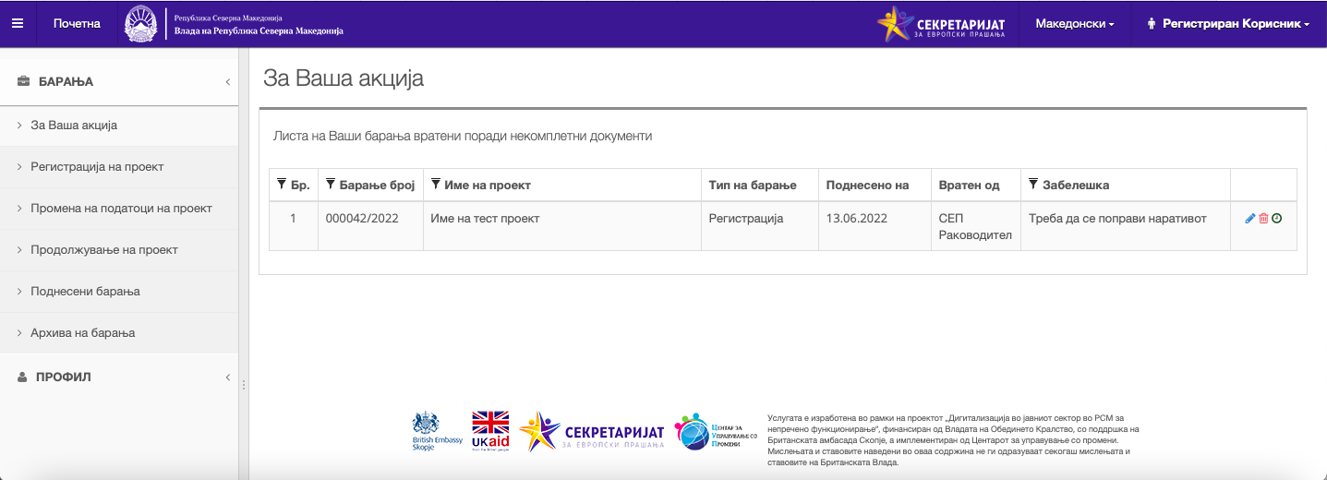
Слика 19: Барање вратено на доработка
Користејќи ја оваа функционалност корисникот може да ги види сите негови активни барања кои се вратени на доработка. На екранот се достапни информации за тоа кој го вратил барањето на доработка и која е причината за тоа.
Со кликнување на некоја од трите икони на десниот дел од барањето, корисникот може да го промени поднесеното барање и повторно да го поднесе, да го откаже барањето и да види историја на сите активности кои некој ги направил врз соодветното барање (кога е поднесено, кога одобрено, вратено или одбиено заедно со соодветните коментари).
Доколку корисникот сака да го промени (доработи) поднесеното барање треба да кликне на првата икона која се наоѓа на десниот дел од барањето (). Се прикажуваат екрани кои се исти како екраните при поднесување на барањето со таа разлика што полињата се претходно пополнети со податоците кои корисникот ги внел при поднесување на барањето. Корисникот има можност да направи промени во податоците на барањето кои треба да соодветствуваат на оние од забелешката на оној кој го вратил барањето на доработка и повторно да го поднесе барањето.
Доколку корисникот сака да го откаже поднесеното барање треба да кликне на втората икона која се наоѓа на десниот дел од барањето (). Системот ќе го предупреди корисникот дека барањето ќе биде откажано. Доколку корисникот потврди, барањето ќе биде архивирано како откажано барање.
Доколку корисникот сака да види историја на сите активности кои некој ги направил врз соодветното барање (кога е поднесено, кога одобрено, вратено или одбиено заедно со соодветните коментари) треба да кликне на третата икона која се наоѓа на десниот дел од барањето (). Се прикажува екран како на сликата 17 на кој корисникот може да ги види сите записи поврзани со постапувањето по барањето.

Профил на корисникот
Регистрираните корисници на електронскиот систем за регистрација на меѓународни проекти може да управуваат со своите податоци преку управување со својот профил. Профилот на најавениот корисник е достапен на линкот „Профил„ од главното мени или на линкот „Мојот профил„ кој се наоѓа во паѓачкото мени на горниот десен агол на екранот. Кога корисникот ќе кликне на тој линк, се прикажува екран како на сликата 20.
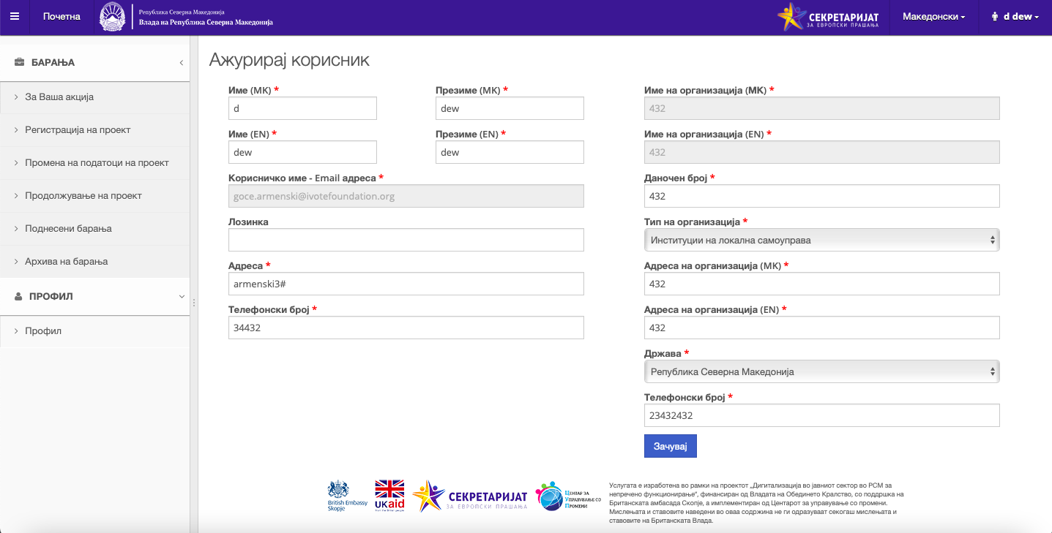
Слика 20: Управување со профилот на корисникот
Користејќи ја оваа функционалност корисникот може да ги ажурира своите податоци и податоците на организацијата на која припаѓа. Заради безбедносни причини ажурирањето не е овозможено на корисничката емаил адреса, името на организацијата, типот на организацијата и државата во која истата е регистрирана.
За да ги ажурира податоците на својот профил, корисникот треба да ги пополни соодветните полиња на екранот и да кликне на копчето „Зачувај„. Податоците ќе бидат зачувани во забата на податоци.

